- На рисунке справа схема дорог Н-ского района изображена в виде графа, в таблице содержатся сведения о длинах этих дорог (в километрах).
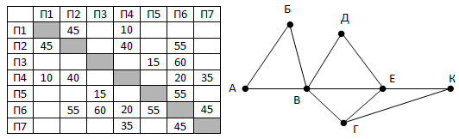Так как таблицу и схему рисовали независимо друг от друга, то нумерация населённых пунктов в таблице никак не связана с буквенными обозначениями на графе. Определите, какова длина дороги из пункта В в пункт Е.
- По каналу связи передаются сообщения, содержащие только четыре буквы: П, О, С, Т; для передачи используется двоичный код, допускающий однозначное декодирование. Для букв Т, О, П используются такие кодовые слова: Т: 111, О: 0, П: 100. Укажите кратчайшее кодовое слово для буквы С, при котором код будет допускать однозначное декодирование. Если таких кодов несколько, укажите код с наименьшим числовым значением.
- Для передачи данных используется 5-битный код. Сообщение содержит только буквы А, Б и В, которые кодируются следующими кодовыми словами:
A – 11111, Б – 00011, В – 00100
Любые два кодовых слова отличаются друг от друга не менее, чем в трёх позициях. Поэтому если при передаче кода буквы произошла одна ошибка, можно считать, что передавалась буква, код которой отличается от принятого в одной позиции. Если принятое кодовое слово отличается от кодовых слов букв А, Б и В более, чем в одной позиции, считается, что произошла ошибка, которую обозначают символом «*».
Декодируйте сообщение
00110 00000 11111 11010

- Для кодирования некоторой последовательности, состоящей из букв И, К, Л, М, Н, решили использовать неравномерный двоичный код, удовлетворяющий условию Фано. Для буквы Н использовали кодовое слово 0, для буквы К – кодовое слово 10. Какова наименьшая возможная суммарная длина всех пяти кодовых слов?
- На рисунке – схема дорог, связывающих города А, Б, В, Г, Д, Е, К, Л, М, Н, П, Р, С, Х, Т. По каждой дороге можно двигаться только в одном направлении, указанном стрелкой. Сколько существует различных путей, ведущих из города А в город Т?
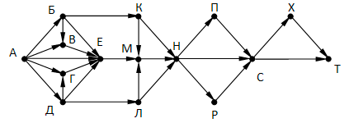
- Дано целое число n. Написать программу перестановки первой и последней цифр, если число трехзначное, иначе вывести сообщение, что число не является трехзначным.

